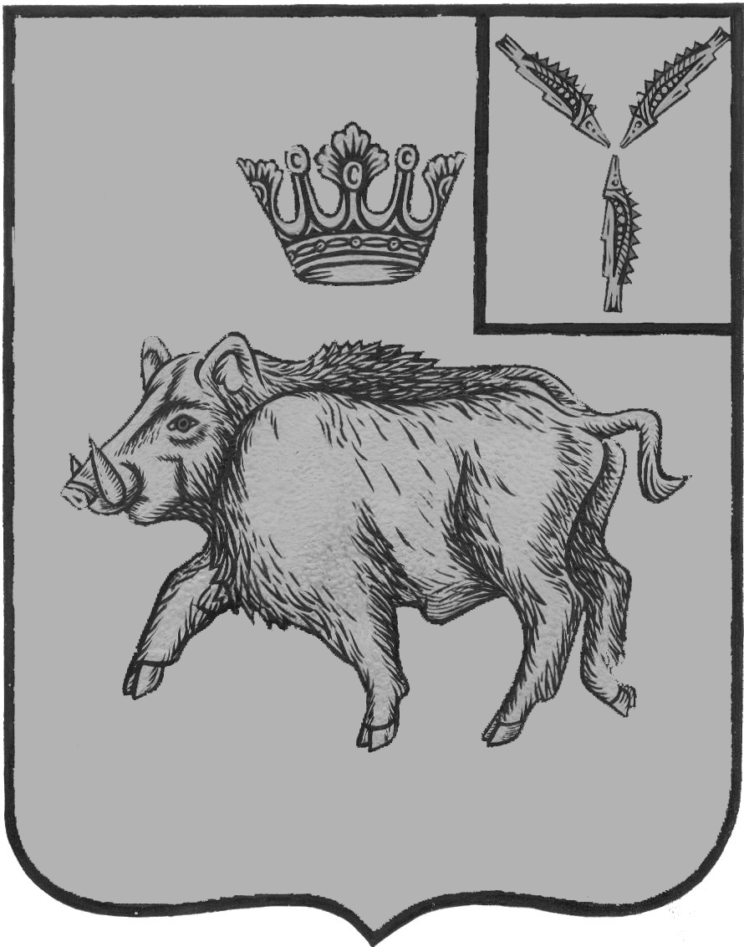
АДМИНИСТРАЦИЯ
БАЛТАЙСКОГО МУНИЦИПАЛЬНОГО РАЙОНА
САРАТОВСКОЙ ОБЛАСТИ
П О С Т А Н О В Л Е Н И Е

от 24.05.2016 № 176
с.Балтай
О проведении открытого конкурса
по выбору управляющей организации
для управления многоквартирными домами

На основании частей 4 и 5 статьи 161 Жилищного кодекса Российской Федерации, постановления Правительства Российской Федерации от 06.02.2006 № 75 «О порядке проведения органом местного самоуправления открытого конкурса по отбору управляющей организации для управления многоквартирным домом» и полномочиями организатора конкурса, руководствуясь Уставом Балтайского муниципального района,
ПОСТАНОВЛЯЮ:
1. Провести открытый конкурс по выбору управляющей организации для управления многоквартирными жилыми домами:
№ | Адрес жилого дома
1. | с.Балтай, ул.Ленина д.82
2. | с.Балтай, ул.Ленина д.80
3. | с.Балтай, ул.Ленина д.76
4. | с.Балтай, ул.Ленина д.60
5. | с.Балтай, ул.Ленина д.38
6. | с.Балтай, ул.Ленина д.49
7. | с.Балтай, ул.Ленина д.53
8. | с.Балтай, ул.Рабочая д.22
9. | с.Балтай, ул.Строителей д.10
10. | с.Балтай, ул.Строителей д.11
11. | с.Балтай, ул.Колхозная д.1б
12. | с.Балтай, ул.Колхозная д.2б
13. | с.Балтай, ул.50 лет Октября д.1б
14. | с.Балтай, ул.50 лет Октября д.2а
15. | с. Царевщина, ул.Кирова д.2
16. | с. Царевщина, ул.Кирова д.3
17. | с. Царевщина, ул.Кирова д.4
2. Настоящее постановление вступает в силу со дня его опубликования в районной газете «Родная земля» и подлежит размещению на официальном сайте администрации Балтайского муниципального района.
3. Контроль за исполнением настоящего постановления возложить на первого заместителя главы администрации Балтайского муниципального района.

Глава Балтайского
муниципального района С.А.Скворцов

